Presseinformation

Berührgeschützte Patentlösung für Multimeter-Versorgung

Nürnberg – Gossen Metrawatt hat eine neue Patentlösung für die sichere Energieversorgung seiner DAkkS-kalibrierten Digital-Multimeter METRAHIT IM XTRA und METRAHIT IM E-DRIVE eingeführt. Die handlichen All-In-One-Geräte zeichnen sich durch ihr breitgefächertes Messspektrum aus. Es umfasst neben allen relevanten Prüf- und Messfunktionen für Wartung, Service und Diagnose an elektrischen Maschinen, Antrieben und Anlagen auch zusätzliche Messverfahren zur Sicherheitsüberprüfung in Automobilindustrie, Avionik und dem Elektromaschinenbau. Als Innovation patentiert wurde jetzt der berührgeschützt ausgeführte Anschluss der schnell wechselbaren Versorgungsmodule für den Netz- oder Akkubetrieb. Durch das in den Gehäusekörper zurückversetzte Anschlusselement ist die Gerätesicherheit gemäß CAT III oder CAT IV auch beim Modul- oder Akkuwechsel im laufenden Einsatz jederzeit gewährleistet. Damit besteht auch bei Überspannungen bis 6.000V ein sicherer Schutz vor Stromschlägen entsprechend der Messkategorie 1.000V CAT III. Das Versorgungsmodul lässt sich auch bei eingesteckten Messkabeln und anliegendem Messsignal sicher wechseln, ohne die Messleitungen vom Objekt trennen zu müssen. Gefederte Kontakte und ein verlängertes Steckerformat sorgen für die zuverlässige Kontaktierung im Gehäuseinneren. Mit der neuen, vom Europäischen Patentamt unter der Veröffentlichungsnummer EP3474023A2 registrierten Patentlösung unterstreicht Gossen Metrawatt seine hohe Innovationsfähigkeit im Bereich der Mess- und Prüftechnik für die elektrische Sicherheit.

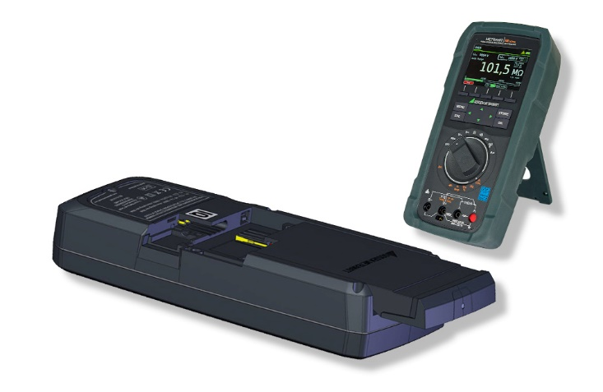

Bild: Akku- und Netzversorgungsmodul für METRAHIT IM Multimeter mit patentiert berührgeschütztem Anschluss

Bilder: | versorgungsmodul_2000px.jpg | Zeichen: | 1.536
Dateiname: | 202106011_pm_patentanschlussmetrahit.docx | Datum: | 30.06.2021

Unternehmenshintergrund

Als einer der weltweit führenden Anbieter messtechnischer Systeme entwickelt und vertreibt die Gossen Metrawatt GmbH mit ihrer gleichnamigen Marke ein umfangreiches Spektrum hochwertiger Mess- und Prüftechnik für Elektrohandwerk, Industrie und öffentliche Einrichtungen.
Gossen Metrawatt gilt seit Jahrzehnten als Synonym für Sicherheit und Qualität „Made in Germany“. Die Produktpalette umfasst Mess- und Prüftechnik für die elektrische Sicherheit von Anlagen, Geräten, Maschinen sowie die Branchen E Mobility und Medizintechnik. Weitere Unternehmensschwerpunkte bilden Power Quality, Batterieprüftechnik, Multimeter und Kalibratoren, Stromversorgungstechnik und Energiemanagementsysteme. Abgerundet wird das Portfolio durch ein wachsendes Angebot digitaler Dienste und Cloud-Services. Zudem unterstützt Gossen Metrawatt seine Kunden mit einem breit gefächerten Schulungsprogramm und vielfältigen After-Sales-Dienstleistungen.
Gossen Metrawatt ist Teil der GMC Instruments Gruppe, zu der mit Camille Bauer Metrawatt, Dranetz, Prosys, Seaward und Rigel sowie Kurth Electronic weitere spezialisierte Hersteller aus der Mess- und Prüftechnik zählen. Die Marken Camille Bauer und Rigel erweitern das Produktprogramm um Messumformer, Anzeigeinstrumente und Erfassungssysteme für die Starkstrommesstechnik sowie spezielle Mess-, Prüf- und Funktionsprüfgeräte für den medizinischen Bereich. Zur Unternehmensgruppe gehört ein eigenes, DAkkS-akkreditiertes Kalibrierzentrum, das DAkkS-, ISO- und Werkskalibrierungen für nahezu alle elektrischen Messgrößen durchführt. Die GMC-I Gruppe unterhält Entwicklungs- und Produktionsstandorte in Deutschland, der Schweiz, England und den USA sowie ein weltweites Vertriebsnetz mit eigenen Gesellschaften und Vertriebspartnern.
Kontakt:  Gossen Metrawatt GmbH  Christian Widder  Leitung Marketing Kommunikation  Südwestpark 15  90449 Nürnberg  Tel.: 0911 / 8602 - 572  Fax: 0911 / 8602 - 80572  E-Mail: christian.widder@gossenmetrawatt.com  Internet: www.gossenmetrawatt.com |  | gii die Presse-Agentur GmbH  Immanuelkirchstr. 12  10405 Berlin  Tel.: 0 30 / 53 89 65 - 0  Fax: 0 30 / 53 89 65 - 29  E-Mail: info@gii.de  Internet: www.gii.de

